Руководство по эксплуатации
ТОП 404512.015.16 РЭ
Весы неавтоматического действия MASTER MSW
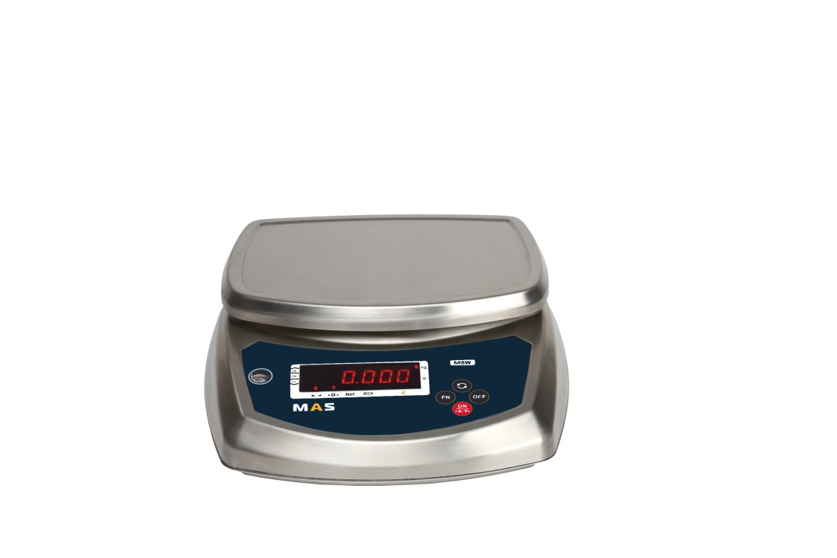

Оглавление
НАЗНАЧЕНИЕ ВЕСОВ 3
ОПИСАНИЕ ВЕСОВ 3
ПРОГРАМНОЕ ОБЕСПЕЧЕНИЕ 3
ФУНКЦИОНАЛЬНЫЕ ВОЗМОЖНОСТИ ВЕСОВ 4
МЕРЫ ПРЕДОСТОРОЖНОСТИ 5
МЕТРОЛОГИЧЕСКИЕ И ТЕХНИЧЕСКИЕ ХАРАКТЕРИСТИКИ 5
КОМПЛЕКТ ПОСТАВКИ 6
ОБЩИЙ ВИД ВЕСОВ 6
ВИД ДИСПЛЕЯ И КЛАВИАТУРЫ 7
НАЗНАЧЕНИЕ КНОПОК 7
УСТАНОВКА ВЕСОВ 8
РАБОТА С ВЕСАМИ 8
РЕЖИМ ПРОСТОГО ВЗВЕШИВАНИЯ 8
ВЗВЕШИВАНИЕ С ИСПОЛЬЗОВАНИЕМ ТАРЫ 9
НАСТРОЙКИ ПОЛЬЗОВАТЕЛЯ И РЕЖИМЫ РАБОТЫ ВЕСОВ 9
ТЕХНИЧЕСКОЕ ОБСЛУЖИВАНИЕ 12
РАБОТА С ВЕСАМИ ОТ ПИТАНИЯ ВСТРОЕННОГО АККУМУЛЯТОРА 12
КОНСЕРВАЦИЯ И УПАКОВКА 12
ТРАНСПОРТИРОВКА 12
ХРАНЕНИЕ 13
СВЕДЕНИЯ ПО УТИЛИЗАЦИИ 13
ГАРАНТИЯ ИЗГОТОВИТЕЛЯ 14
ПОВЕРКА 14

Благодарим Вас за покупку электронных весов серии MASTER модель MSW. Надеемся, что данный прибор позволит Вам улучшить качество и скорость работы Вашего предприятия.
Прежде чем приступить к работе с весами, пожалуйста, внимательно ознакомьтесь с настоящим руководством. Обращайтесь к нему по мере необходимости.

НАЗНАЧЕНИЕ ВЕСОВ
Весы неавтоматического действия MASTER MSW (далее – весы) предназначены для измерений массы.
Область применения – предприятия общественного питания, торговые организации, почта, различные виды производства, сельское хозяйство и другие отрасли народного хозяйства.

ОПИСАНИЕ ВЕСОВ
Принцип действия весов основан на преобразовании деформации упругого элемента весоизмерительного тензорезисторного датчика, возникающей под действием силы тяжести взвешиваемого объекта, в аналоговый электрический сигнал, пропорциональный его массе. Этот сигнал подвергается аналого-цифровому преобразованию, математической обработке электронными устройствами весов с дальнейшим определением значения массы объекта измерений.
Весы выполнены в едином корпусе и состоят из грузоприёмного и весоизмерительного устройств.
Описание обозначения модели МSW:
М - обозначение типа весов MASTER;
S - обозначение модификации весов простого взвешивания;
W - обозначение исполнения корпуса с защитой от попадания влаги

ПРОГРАМНОЕ ОБЕСПЕЧЕНИЕ
Программное обеспечение (далее – ПО) весов является встроенным, используется в стационарной (закрепленной) аппаратной части с определенными программными средствами.
ПО не может быть модифицировано или загружено через какой-либо интерфейс или с помощью других средств после принятия защитных мер.
Защита от несанкционированного доступа к настройкам и данным измерений обеспечивается невозможностью изменения ПО без применения специализированного оборудования производителя.
Кроме того, для защиты от несанкционированного доступа к параметрам регулировки и настройки, а также измерительной информации используется переключатель настройки и регулировки, который находится на печатной плате внутри пломбируемого корпуса.
Защита от преднамеренных и непреднамеренных воздействий соответствует уровню «высокий» по Р 50.2.077–2014.
Идентификационным признаком служит номер версии (идентификационный номер) ПО, который отображается на дисплее, если вовремя включения удерживать клавишу .
Идентификационные данные ПО приведены в таблице 1.
Таблица 1. Идентификационные данные ПО
Идентификационные данные (признаки) | Значение
Номер версии (идентификационный номер) ПО | 10хххх*
*«хххх» – обозначение версии метрологически незначимой части ПО

ФУНКЦИОНАЛЬНЫЕ ВОЗМОЖНОСТИ ВЕСОВ
- Защищенный корпус из нержавеющей стали с классом пылевлагозащиты IP-66;
- Платформа из нержавеющей стали;
- Продолжительность работы от аккумулятора до 80 часов;
- Яркий светодиодный дисплей с размером символов 15 мм;
- Мембранная клавиатура;
- Высокая скорость взвешивания;
- Функция компаратор (Lo-Ok-Hi);
- Функция чистый /полный вес (Net/Gross);
- Автоматическая установка нуля при включении;
- Вычитание массы тары до 100% от максимальной нагрузки

МЕРЫ ПРЕДОСТОРОЖНОСТИ
- Подключайте весы только к питающей сети, оборудованной заземлением.
- Не подключайте весы в электрическую сеть совместно с потребителями большой мощности (холодильники, электродвигатели, электронагреватели).
- Не нагружайте весы сверх максимальной нагрузки, не допускайте резких ударов по платформе.
- Не устанавливать весы в местах с высокой вибрацией.
- Не пользуйтесь для протирки весов жидкостями, имеющими функции растворителя, такими как ацетон, метанол.
- Не работайте в запыленных местах, избегайте прямого попадания воды на весы.
- Не подвергайте весы резким перепадам температуры и воздушным потокам от вентиляторов.
- Не прикладывайте большого усилия при нажатии на клавиши.
- При работе не допускайте касания платформы и взвешиваемого груза посторонних предметов.
- После перевозки или хранения при низких отрицательных температурах включайте весы не раньше, чем через 6 часа пребывания в рабочих условиях.
- При длительных перерывах в работе (более 12 часов) извлекайте вилку шнура питания из сетевой розетки.

МЕТРОЛОГИЧЕСКИЕ И ТЕХНИЧЕСКИЕ ХАРАКТЕРИСТИКИ
Класс точности весов по ГОСТ OIML R 76-1–2011 III (средний)
Диапазон уравновешивания тары 100 % Max_{r}
Модификации весов, максимальная нагрузка Мах (Мах_{i}), поверочный интервал e (е_{i}), число поверочных интервалов n (n_{i}), действительная цена деления шкалы d (d_{i}) приведены в таблице 2.

Таблица 2
Наименование модификации | Метрологические характеристики
 | Max, кг | e=d, г | n
MSW-3 | 3 | 1 | 3000
MSW-6 | 6 | 2 | 3000
MSW-15 | 15 | 5 | 3000
MSW-30 | 30 | 10 | 3000

Таблица 3. Основные технические характеристики
Наименование характеристики | Значение
Диапазон температуры для ГПУ с датчиками, °С: | от - 10 до + 40
Параметры электрического питания:  - напряжение переменного тока, В  - частота переменного тока, Гц | 50 ± 1
Габаритные размеры (ширина/длина/высота) для модификаций весов, не более, мм:  MSW | 290/330/100
Масса весов, не более, кг | 5

КОМПЛЕКТ ПОСТАВКИ

Таблица 4
Наименование | Кол-во (шт)
Весы MSW | 1
Руководство по эксплуатации № ТОП 404512.015.16 РЭ | 1

ОБЩИЙ ВИД ВЕСОВ
На рисунке 1 представлен общий вид и обозначение основных элементов весов MSWE
Дисплей
Регулируемая опора
Клавиатура
Платформа

Рис. 1
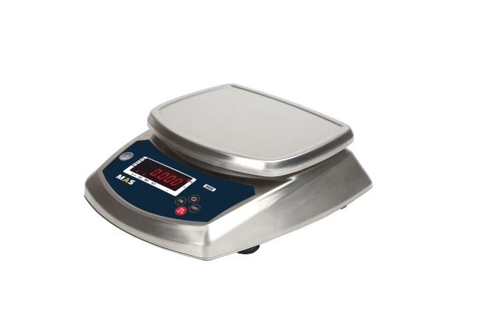

ВИД ДИСПЛЕЯ И КЛАВИАТУРЫ
Дисплей служит для визуального отображения информации: измеренной массы, указателей, а также дополнительной информации в режиме настроек.
Общий вид дисплея представлен на рисунке 2.

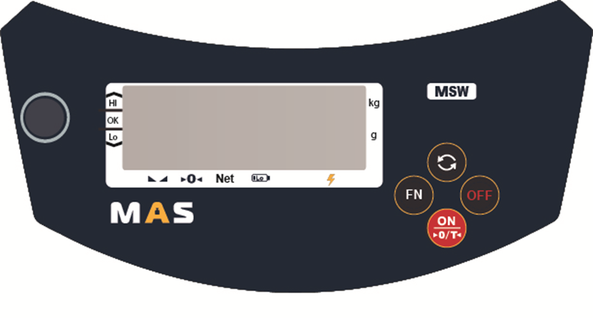
Рис.2

НАЗНАЧЕНИЕ КНОПОК
Таблица 5
Изображение кнопки | Режим взвешивания | Режим настроек
 | Выключает весы | Выключает весы
 | - Включает весы.  - Устанавливает нулевые показания индикации весов, когда вес груза на платформе составляет менее 2% от МАХ.  - Выборка массы тары, если груз на платформе превышает 2% от MAX. | Подтверждение действия и перемещение на одну ячейку вправо.
 | Х | Служит для отмены/возврата.
 | Клавиша выбора функций | Клавиша выбора функций

УСТАНОВКА ВЕСОВ
- После транспортировки при отрицательных температурах весы должны быть выдержаны при рабочей температуре не менее 6 часов перед эксплуатацией.
- Установите весы неподвижно на прочную ровную горизонтальную поверхность. Отрегулируйте высоту опор весов, ориентируясь по встроенному в корпусе весов пузырьковому уровню, установите весы так, чтобы они опирались одновременно на все четыре опорные ножки весов и пузырек воздуха в уровне находился строго в центре.

РАБОТА С ВЕСАМИ
- Перед включением весов следует убедиться в том, что на платформе весов нет никаких посторонних предметов.
- Перед началом использования необходимо прогреть весы 10-15 минут при комнатной
температуре. Для чего включите весы в сеть и нажмите кнопку
- Для более точных показаний результатов взвешивания поместите груз близко к центру платформы весов, следите, чтобы взвешиваемый груз не свисал с платформы. Опускайте груз на платформу весов плавно.

РЕЖИМ ПРОСТОГО ВЗВЕШИВАНИЯ
Таблица 6 – Режим простого взвешивания
Показания дисплея | Функции | Указания
 | Включение весов | Нажмите клавишу ,  весы включатся
0.000_{kg} | Установка нуля | Если после загрузки весов индикация в окне МАССА будет показывать значение отличное от нуля, но не будет превышать 2% от МАХ, нажмите клавишу .
1.375_{kg} | Простое взвешивание | Положите груз на платформу (пример – 1,375 кг).
0.000_{kg} |  | Считайте показания и уберите груз с платформы.

ВЗВЕШИВАНИЕ С ИСПОЛЬЗОВАНИЕМ ТАРЫ
Выборка массы тары из диапазона взвешивания выполняется, когда для взвешивания груза необходима тара. При этом допускается взвешивать лишь грузы меньшей массы, так чтобы сумма массы нетто груза и массы тары, т.е. масса брутто, не превышала максимальную нагрузку (Max).
Таблица 7.
Показания дисплея | Функции | Указания
0.000_{kg} | Установка нуля | Если после загрузки весов индикация в окне МАССА будет показывать значение отличное от нуля, но не будет превышать 2% от МАХ, нажмите клавишу
1.320_{kg} | Взвешивание массы тары | Положите тару на платформу (пример – 1,320 кг).
0.000_{kg} | Выборка массы тары | Нажмите клавишу . Значение массы тары сохранится в памяти весов.
1.250_{kg} | Взвешивание груза с тарой | Положите груз в тару. Индикатор покажет массу нетто груза (пример груз весит 1,250 кг).
0.000_{kg} | Выход из режима выборки массы тары. | Снимите с платформы тару и груз и нажмите клавишу .

НАСТРОЙКИ ПОЛЬЗОВАТЕЛЯ И РЕЖИМЫ РАБОТЫ ВЕСОВ
В режиме взвешивания нажмите клавишу , на дисплее отобразится UF-1. Нажимайте клавишу для выбора между пунктами UF-1 — UF-9.
Таблица 8
Показания дисплея | Функция | Указания
UF-1 | Отображение внутреннего значения и напряжения на батарее | Нажмите клавишу для входа, отобразится внутреннее значение;  нажмите клавишу еще раз, отобразится напряжение на батарее;  нажмите для возврата в меню выбора функций
UF-2 | Режим компаратора | Нажмите клавишу для входа;  нажмите для перемещения курсора, нажмите для выбора цифры;  00000.L — установка нижней границы  00000.H — установка верхней границы;  o 000 — режим работы зуммера;  нажмите для возврата в меню выбора функций  Примечание: для отключения режима компаратора, необходимо выставить нижнюю границу равную 000000.
UF-3 | Установка таймера автоматического отключения (в минутах) | Нажмите клавишу для входа, отобразится AoFF 00, нажмите чтобы передвинуть курсор, нажмите , чтобы выбрать цифру; выбранное двухзначное число — количество минут до автоматического выключения весов при бездействии;  нажмите для возврата в меню выбора функций. Значение по умолчанию — 00, автоматическое выключение отключено.
UF-4 | Установка времени до перехода в режим ожидания (в секундах) | Нажмите клавишу для входа, отобразится dSP 10;  нажмите , чтобы переместить курсор;  нажмите , чтобы выбрать цифру;  введите число для установки времени до перехода в режим ожидания;  нажмите для возврата в меню выбора функций;
UF-5 | Установка скорости АЦП | Нажмите клавишу для входа, отобразится SPEEd 1 (значение по умолчанию);  нажимайте клавишу для выбора 1/2/3:  1 — высокая скорость, 2 — стандартная скорость, 3 — низкая скорость;  нажмите для возврата в меню выбора функций
UF-6 | Функция не задана
UF-7 | Установка значения g | Нажмите клавишу для входа, установленное значение g;  для перемещения курсора нажимайте  нажимайте , чтобы выбрать цифру;  нажмите для возврата в меню выбора функций;  Значение по умолчанию — 9,81482

ТЕХНИЧЕСКОЕ ОБСЛУЖИВАНИЕ
- Техническое обслуживание весов состоит из ежесменного осмотра и периодического малого ремонта, выполняемого 1 раз в 12 месяцев.
- При ежесменном осмотре проводят:
- проверку условия установки платформы весов согласно «Установка весов» данного
руководства.
- внешний осмотр весов, с осмотром внешних соединений, целостность изоляции соединительных проводов, в том числе и цепи энергоснабжения весов
- проверку отсутствия под платформой весов грязи и посторонних предметов.
- Ежесменные осмотры могут проводить представители пользователя, прошедшие инструктаж по технике безопасности, изучившие РЭ к весам.
- При периодическом малом ремонте производятся обязательные работы по устранению дефектов, возникших в процессе эксплуатации.
- Периодический малый ремонт осуществляется предприятием-изготовителем, а также другими ремонтными организациями.

РАБОТА С ВЕСАМИ ОТ ПИТАНИЯ ВСТРОЕННОГО АККУМУЛЯТОРА
Аккумулятор устанавливается в отсеке внизу корпуса весов, закрываемом крышкой с защелкой. Время работы от аккумулятора составляет 90 часов. При разряде аккумулятора до предельной величины включается указатель отмеченный значком. В этом случае необходимо зарядить аккумулятор. Если продолжить работу, когда включен указатель низкого уровня заряда аккумулятора, через некоторое время весы выключатся. Указатель низкого уровня заряда аккумулятора включается, когда напряжение аккумулятора падает ниже 5,6 В. Если напряжение падает ниже 5,5 В индикатор батареи начинает мигать. Если напряжение падает ниже 5,4 В, весы автоматически отключаются во избежание полного разряда аккумулятора и во избежание выхода погрешности за допустимые пределы при измерении.
Для подзарядки аккумулятора подключите кабель питания. При подключении адаптера включается красный светодиод на передней панели весов (питание от сети). При полном заряде аккумулятора красный светодиод (питание от адаптера) включается зеленым цветом. Время заряда аккумулятора составляет 12 часов.

КОНСЕРВАЦИЯ И УПАКОВКА
- Консервация производится перед постановкой весов на хранение.
- Консервация весов включает в себя очистку поверхностей платформы и корпуса весов от загрязнений и упаковку.
- Перед проведением консервации отсоедините аккумулятор от весов. Очистку от загрязнений производите в следующей последовательности:
- - очистите от загрязнений поверхность платформы;
- - очистите от загрязнений корпус весов.
- Упаковку производите в следующей последовательности:
- - запакуйте в упаковочную бумагу платформу весов и заклейте упаковку скотч-лентой;
- - поместите в полиэтиленовый чехол корпус весов;
- - уложите корпус весов и съемные детали в коробку из гофрированного картона;
- - заклейте коробку скотч-лентой.

ТРАНСПОРТИРОВКА
- Весы транспортируются в упаковке завода-изготовителя транспортом любого вида, за исключением воздушного, в крытых транспортных средствах.
- Значения климатических и механических воздействий на весы при транспортировке и хранении:
- диапазон температур от минус 50 до 50 ºС;
- относительная влажность воздуха (95±3) % при температуре 35 ºС;
- вибрация по группе N2 по ГОСТ 12997-84.
- Транспортировка приборов должна производиться в соответствии с действующими на данном виде транспорта правилами, утвержденными в установленном порядке.
- Упакованные весы должны быть закреплены на транспортном средстве способом, исключающем их перемещение во время транспортировки.
- Допускается штабелирование упакованных весов. Во избежание деформации транспортной тары при возможных механических перегрузках штабелирование производить по правилам и нормам, действующим на данном виде транспорта. Число рядов в штабеле должно быть не более четырех.
После транспортировки при отрицательных температурах перед распаковкой и эксплуатацией весы должны быть выдержаны при рабочей температуре не менее 6 часов.

ХРАНЕНИЕ
- Весы до введения в эксплуатацию должны храниться на складах предприятия-изготовителя и потребителя в упаковке предприятия-изготовителя при температуре окружающего воздуха от 5 до 40 ºС, относительной влажности до 80 % Положение каждой единицы при хранении должно определяться надписью «Верх, не кантовать».
- Хранение весов в одном месте с кислотами и другими агрессивными жидкостями и их парами, химическими реактивами и другими веществами, которые могут оказать вредное воздействие на весы, не допускается.
- Составные части весы без упаковки должны храниться в сухих отапливаемых помещениях при температуре от плюс 5 до 40 ºС и относительной влажности 80 % при температуре 25 ºС (условия хранения – группа 1 по ГОСТ 15150).
- Весы должны быть подвергнуты переконсервации при хранении более трех лет с даты изготовления,
- Погрузочно-разгрузочные работы при транспортировке и хранении должны выполняться с соблюдением манипуляционных знаков, нанесенных на тару.

СВЕДЕНИЯ ПО УТИЛИЗАЦИИ
Требования по утилизации весов должны быть согласованы с местными нормами по утилизации электронных продуктов.
Не утилизируйте весы с бытовыми отходами.

ГАРАНТИЯ ИЗГОТОВИТЕЛЯ
Изготовитель гарантирует соответствие изделия требованиям ТУ и ГОСТ OIML R76-1-2011 при соблюдении потребителем условий транспортировки, хранения и эксплуатации.
Гарантийный срок составляет 12 месяцев со дня продажи весов, но не более 18 месяцев со дня изготовления. Гарантийный ремонт осуществляется изготовителем, либо в авторизованных изготовителем сервисных центрах при предъявлении пользователем гарантийного талона.
Гарантийный ремонт не производится в следующих случаях:
- отсутствие гарантийного талона, либо неправильно или частично заполненный гарантийный талон;
- наличие следов нарушения условий эксплуатации, механических повреждений, попадание внутрь, жидкостей, насекомых и посторонних предметов;
- самостоятельное выполнение ремонта или выполнение ремонта неавторизованным сервисным центром.
Гарантия не распространяется на сетевые адаптеры.

http://www.mas-center.ru e-mail: service@ mas-center.ru

ПОВЕРКА
Поверка осуществляется по ГОСТ OIML R 76-1–2011 «Весы неавтоматического действия. Часть 1. Метрологические и технические требования. Испытания» Приложение ДА «Методика поверки весов».
Основные средства поверки: гири, соответствующие классу F₂, М₁ по ГОСТ OIML
R 111-1–2009.

ГАРАНТИЙНЫЙ ТАЛОН

Модель весов*:

Серийный номер*:

Дата продажи владельцу*:

Наименование и печать продавца, контактный телефон*:

Наименование, адрес и телефон владельца (пользователя):

*Данные поля являются обязательными для заполнения при передаче изделия первому пользователю.

Фирма-изготовитель:
ООО «МАС-Центр»
Тел.: +7 (499) 398-00-65
http:// www.mas-center.ru

